Документ предоставлен КонсультантПлюс
Приказ комитета государственной охраны объектов культурного наследия Волгоградской обл. от 18.03.2025 N 41-н "Об утверждении границ и режимов использования территории объектов культурного наследия регионального значения, расположенных на территории Клетского и Жирновского районов Волгоградской области"

КОМИТЕТ ГОСУДАРСТВЕННОЙ ОХРАНЫ ОБЪЕКТОВ
КУЛЬТУРНОГО НАСЛЕДИЯ ВОЛГОГРАДСКОЙ ОБЛАСТИ

ПРИКАЗ
от 18 марта 2025 г. N 41-н

ОБ УТВЕРЖДЕНИИ ГРАНИЦ И РЕЖИМОВ ИСПОЛЬЗОВАНИЯ ТЕРРИТОРИИ
ОБЪЕКТОВ КУЛЬТУРНОГО НАСЛЕДИЯ РЕГИОНАЛЬНОГО ЗНАЧЕНИЯ,
РАСПОЛОЖЕННЫХ НА ТЕРРИТОРИИ КЛЕТСКОГО И ЖИРНОВСКОГО РАЙОНОВ
ВОЛГОГРАДСКОЙ ОБЛАСТИ

В соответствии со статьей 3.1, пунктом 2 статьи 33 Федерального закона от 25 июня 2002 г. N 73-ФЗ "Об объектах культурного наследия (памятниках истории и культуры) народов Российской Федерации", пунктом 8 требований к составлению проектов границ территорий объектов культурного наследия, утвержденных приказом Министерства культуры Российской Федерации от 04 июня 2015 г. N 1745, Положением о комитете государственной охраны объектов культурного наследия Волгоградской области, утвержденным постановлением Администрации Волгоградской области от 19 декабря 2016 г. N 697-п, приказываю:
1. Утвердить:
1.1. Границы и режимы использования территории объекта культурного наследия регионального значения "Братская могила советских воинов, погибших в период Сталинградской битвы", расположенного по адресу (местонахождение): Волгоградская область, Клетский район, хут. Ерик, центр, 50 м юго-восточнее клуба, согласно приложению 1;
1.2. Границы и режимы использования территории объекта культурного наследия регионального значения "Братская могила советских воинов, погибших в период Сталинградской битвы", расположенного по адресу (местонахождение): Волгоградская область, Клетский район, хут. Евстратовский, 300 м юго-западнее, согласно приложению 2;
1.3. Границы и режимы использования территории объекта культурного наследия регионального значения "Братская могила советских воинов, погибших в период Сталинградской битвы", расположенного по адресу (местонахождение): Волгоградская область, Клетский район, хут. Головский, согласно приложению 3;
1.4. Границы и режимы использования территории объекта культурного наследия регионального значения "Братская могила военнопленных и советских воинов, погибших в период Сталинградской битвы", расположенного по адресу (местонахождение): Волгоградская область, Клетский район, хут. Верхняя Бузиновка, 30 м западнее клуба, согласно приложению 4;
1.5. Границы и режимы использования территории объекта культурного наследия регионального значения "Братская могила советских воинов, погибших в период Сталинградской битвы, и участников гражданской войны", расположенного по адресу (местонахождение): Волгоградская область, Клетский район, хут. Верхнереченский, 20 м западнее клуба, согласно приложению 5;
1.6. Границы и режимы использования территории объекта культурного наследия регионального значения "Братская могила советских воинов, погибших в период Сталинградской битвы", расположенного по адресу (местонахождение): Волгоградская область, Клетский район, хут. Венцы, согласно приложению 6;
1.7. Границы и режимы использования территории объекта культурного наследия регионального значения "Братская могила советских воинов, погибших в период Сталинградской битвы и участников гражданской войны", расположенного по адресу (местонахождение): Волгоградская область, Клетский район, хут. Большая Донщинка, согласно приложению 7;
1.8. Границы и режимы использования территории объекта культурного наследия регионального значения "Братская могила участников гражданской войны, погибших в борьбе за власть Советов", расположенного по адресу (местонахождение): Волгоградская область, Клетский район, хут. Калмыковский, юго-западнее школы, согласно приложению 8;
1.9. Границы и режимы использования территории объекта культурного наследия регионального значения "Церковь Богоявления", расположенного по адресу (местонахождение): Волгоградская область, Клетский район, ст-ца Перекопская, ул. Степная, 17, согласно приложению 9;
1.10. Границы и режимы использования территории объекта культурного наследия регионального значения "Могила Героя Советского Союза И.Ф. Черняева", расположенного по адресу (местонахождение): Волгоградская область, Жирновский район, станция Медведица, согласно приложению 10;
1.11. Границы и режимы использования территории объекта культурного наследия регионального значения "Могила гвардии подполковника Т.Н. Костина", расположенного по адресу (местонахождение): Волгоградская область, Жирновский район, станция Медведица, согласно приложению 11.
2. Настоящий приказ вступает в силу со дня его подписания и подлежит официальному опубликованию.

Председатель комитета
А.Ю.БАЖЕНОВ

Приложение 1
к приказу
комитета государственной
охраны объектов
культурного наследия
Волгоградской области
от 18.03.2025 N 41-н

Границы территории объекта культурного наследия
регионального значения "Братская могила советских воинов,
погибших в период Сталинградской битвы", расположенного
по адресу (местонахождение): Волгоградская область, Клетский
район, хут. Ерик, центр, 50 м юго-восточнее клуба <1>

--------------------------------
<1> Адрес (местонахождение) и наименование объекта культурного наследия указаны в соответствии с актом федерального органа охраны объектов культурного наследия о регистрации объекта культурного наследия в Едином государственном реестре объектов культурного наследия (памятников истории и культуры) народов Российской Федерации.

Схема границ территории объекта культурного наследия
регионального значения "Братская могила советских воинов,
погибших в период Сталинградской битвы", расположенного
по адресу (местонахождение): Волгоградская область, Клетский
район, хут. Ерик, центр, 50 м юго-восточнее клуба

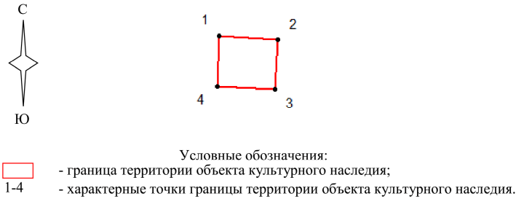

Ситуационный план границ территории объекта культурного
наследия регионального значения "Братская могила советских
воинов, погибших в период Сталинградской битвы",
расположенного по адресу (местонахождение): Волгоградская
область, Клетский район, хут. Ерик, центр, 50 м
юго-восточнее клуба

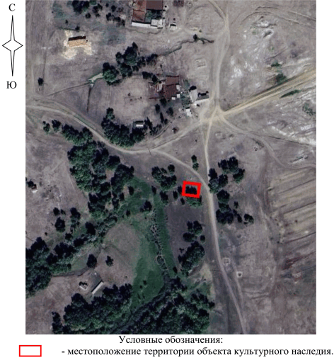

Перечень координат характерных точек границ территории
объекта культурного наследия регионального значения
"Братская могила советских воинов, погибших в период
Сталинградской битвы", расположенного по адресу
(местонахождение): Волгоградская область, Клетский район,
хут. Ерик, центр, 50 м юго-восточнее клуба

Система координат: МСК-34, зона 1

Номер характерной точки | Х | У
1 | 511632.07 | 1303495.80
2 | 511631.36 | 1303509.70
3 | 511619.69 | 1303509.07
4 | 511620.26 | 1303495.19
1 | 511632.07 | 1303495.80

Режим использования территории объекта культурного наследия
регионального значения "Братская могила советских воинов,
погибших в период Сталинградской битвы", расположенного
по адресу (местонахождение): Волгоградская область, Клетский
район, хут. Ерик, центр, 50 м юго-восточнее клуба

В границах территории объекта культурного наследия регионального значения "Братская могила советских воинов, погибших в период Сталинградской битвы", расположенного по адресу (местонахождение): Волгоградская область, Клетский район, хут. Ерик, центр, 50 м юго-восточнее клуба, запрещается строительство объектов капитального строительства и увеличение объемно-пространственных характеристик существующих объектов капитального строительства, а также проведение земляных, строительных, мелиоративных и иных работ, за исключением:
работ по сохранению объекта культурного наследия или его отдельных элементов, сохранению историко-градостроительной или природной среды объекта культурного наследия;
ремонта и реконструкции инженерных коммуникаций и автомобильных дорог, которые осуществляются на основании проектов проведения таких работ, содержащих согласованные разделы об обеспечении сохранности;
работ по благоустройству территории объекта культурного наследия, которые осуществляются на основании проектов проведения таких работ, содержащих согласованные разделы об обеспечении сохранности;
мероприятий по музеефикации объекта культурного наследия, которые осуществляются на основании проектов проведения таких работ, содержащих согласованные разделы об обеспечении сохранности;
устройства прозрачных ограждений, которое осуществляется на основании проектов проведения таких работ, содержащих согласованные разделы об обеспечении сохранности;
научно-исследовательских и изыскательских работ, в том числе по изучению культурного слоя.

Приложение 2
к приказу
комитета государственной
охраны объектов
культурного наследия
Волгоградской области
от 18.03.2025 N 41-н

Границы территории объекта культурного наследия
регионального значения "Братская могила советских воинов,
погибших в период Сталинградской битвы", расположенного
по адресу (местонахождение): Волгоградская область, Клетский
район, хут. Евстратовский, 300 м юго-западнее <2>

--------------------------------
<2> Адрес (местонахождение) и наименование объекта культурного наследия указаны в соответствии с актом федерального органа охраны объектов культурного наследия о регистрации объекта культурного наследия в Едином государственном реестре объектов культурного наследия (памятников истории и культуры) народов Российской Федерации.

Схема границ территории объекта культурного наследия
регионального значения "Братская могила советских воинов,
погибших в период Сталинградской битвы", расположенного
по адресу (местонахождение): Волгоградская область, Клетский
район, хут. Евстратовский, 300 м юго-западнее

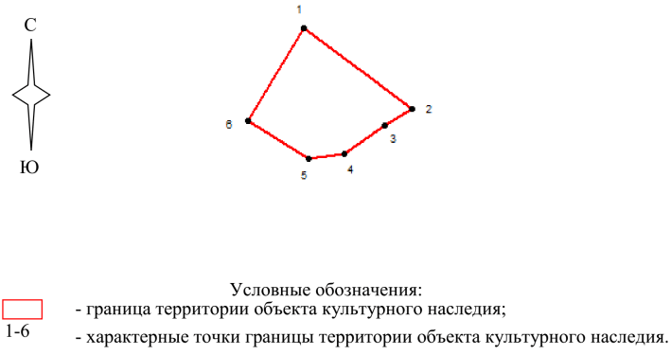

Ситуационный план границ территории объекта культурного
наследия регионального значения "Братская могила советских
воинов, погибших в период Сталинградской битвы",
расположенного по адресу (местонахождение): Волгоградская
область, Клетский район, хут. Евстратовский, 300 м
юго-западнее

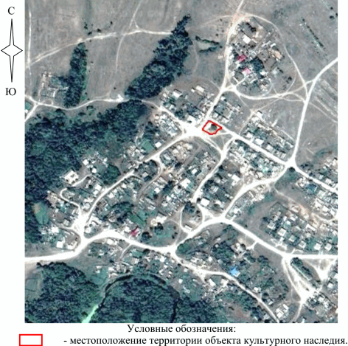

Перечень координат характерных точек границ территории
объекта культурного наследия регионального значения
"Братская могила советских воинов, погибших в период
Сталинградской битвы", расположенного по адресу
(местонахождение): Волгоградская область, Клетский район,
хут. Евстратовский, 300 м юго-западнее

Система координат: МСК-34, зона 1

Номер характерной точки | Х | У
1 | 536245.95 | 1287682.77
2 | 536222.99 | 1287713.26
3 | 536218.42 | 1287705.67
4 | 536210.26 | 1287694.33
5 | 536208.75 | 1287684.11
6 | 536219.48 | 1287667.02
1 | 536245.95 | 1287682.77

Режим использования территории объекта культурного наследия
регионального значения "Братская могила советских воинов,
погибших в период Сталинградской битвы", расположенного
по адресу (местонахождение): Волгоградская область, Клетский
район, хут. Евстратовский, 300 м юго-западнее

В границах территории объекта культурного наследия регионального значения "Братская могила советских воинов, погибших в период Сталинградской битвы", расположенного по адресу (местонахождение): Волгоградская область, Клетский район, хут. Евстратовский, 300 м юго-западнее, запрещается строительство объектов капитального строительства и увеличение объемно-пространственных характеристик существующих объектов капитального строительства, а также проведение земляных, строительных, мелиоративных и иных работ, за исключением:
работ по сохранению объекта культурного наследия или его отдельных элементов, сохранению историко-градостроительной или природной среды объекта культурного наследия;
ремонта и реконструкции инженерных коммуникаций и автомобильных дорог, которые осуществляются на основании проектов проведения таких работ, содержащих согласованные разделы об обеспечении сохранности;
работ по благоустройству территории объекта культурного наследия, которые осуществляются на основании проектов проведения таких работ, содержащих согласованные разделы об обеспечении сохранности;
мероприятий по музеефикации объекта культурного наследия, которые осуществляются на основании проектов проведения таких работ, содержащих согласованные разделы об обеспечении сохранности;
устройства прозрачных ограждений, которое осуществляется на основании проектов проведения таких работ, содержащих согласованные разделы об обеспечении сохранности;
научно-исследовательских и изыскательских работ, в том числе по изучению культурного слоя.

Приложение 3
к приказу
комитета государственной
охраны объектов
культурного наследия
Волгоградской области
от 18.03.2025 N 41-н

Границы территории объекта культурного наследия
регионального значения "Братская могила советских воинов,
погибших в период Сталинградской битвы", расположенного
по адресу (местонахождение): Волгоградская область, Клетский
район, хут. Головский <3>

--------------------------------
<3> Адрес (местонахождение) и наименование объекта культурного наследия указаны в соответствии с актом федерального органа охраны объектов культурного наследия о регистрации объекта культурного наследия в Едином государственном реестре объектов культурного наследия (памятников истории и культуры) народов Российской Федерации.

Схема границ территории объекта культурного наследия
регионального значения "Братская могила советских воинов,
погибших в период Сталинградской битвы", расположенного
по адресу (местонахождение): Волгоградская область,
Клетский район, хут. Головский

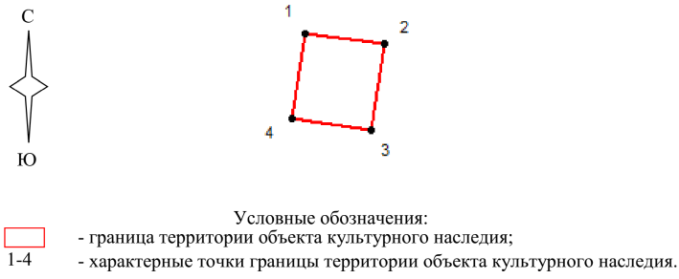

Ситуационный план границ территории объекта культурного
наследия регионального значения "Братская могила советских
воинов, погибших в период Сталинградской битвы",
расположенного по адресу (местонахождение): Волгоградская
область, Клетский район, хут. Головский

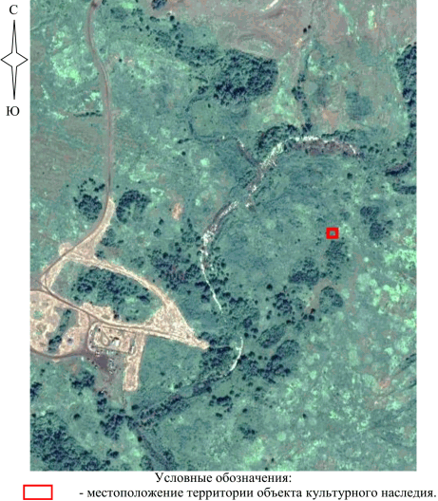

Перечень координат характерных точек границ территории
объекта культурного наследия регионального значения
"Братская могила советских воинов, погибших в период
Сталинградской битвы", расположенного по адресу
(местонахождение): Волгоградская область, Клетский район,
хут. Головский

Система координат: МСК-34, зона 1

Номер характерной точки | Х | У
1 | 549300.73 | 1275865.14
2 | 549298.78 | 1275879.99
3 | 549282.29 | 1275877.51
4 | 549284.62 | 1275862.47
1 | 549300.73 | 1275865.14

Режим использования территории объекта культурного наследия
регионального значения "Братская могила советских воинов,
погибших в период Сталинградской битвы", расположенного
по адресу (местонахождение): Волгоградская область, Клетский
район, хут. Головский

В границах территории объекта культурного наследия регионального значения "Братская могила советских воинов, погибших в период Сталинградской битвы", расположенного по адресу (местонахождение): Волгоградская область, Клетский район, хут. Головский, запрещается строительство объектов капитального строительства и увеличение объемно-пространственных характеристик существующих объектов капитального строительства, а также проведение земляных, строительных, мелиоративных и иных работ, за исключением:
работ по сохранению объекта культурного наследия или его отдельных элементов, сохранению историко-градостроительной или природной среды объекта культурного наследия;
ремонта и реконструкции инженерных коммуникаций и автомобильных дорог, которые осуществляются на основании проектов проведения таких работ, содержащих согласованные разделы об обеспечении сохранности;
работ по благоустройству территории объекта культурного наследия, которые осуществляются на основании проектов проведения таких работ, содержащих согласованные разделы об обеспечении сохранности;
мероприятий по музеефикации объекта культурного наследия, которые осуществляются на основании проектов проведения таких работ, содержащих согласованные разделы об обеспечении сохранности;
устройства прозрачных ограждений, которое осуществляется на основании проектов проведения таких работ, содержащих согласованные разделы об обеспечении сохранности;
научно-исследовательских и изыскательских работ, в том числе по изучению культурного слоя.

Приложение 4
к приказу
комитета государственной
охраны объектов
культурного наследия
Волгоградской области
от 18.03.2025 N 41-н

Границы территории объекта культурного наследия
регионального значения "Братская могила военнопленных
и советских воинов, погибших в период Сталинградской битвы",
расположенного по адресу (местонахождение): Волгоградская
область, Клетский район, хут. Верхняя Бузиновка, 30 м
западнее клуба <4>

--------------------------------
<4> Адрес (местонахождение) и наименование объекта культурного наследия указаны в соответствии с актом федерального органа охраны объектов культурного наследия о регистрации объекта культурного наследия в Едином государственном реестре объектов культурного наследия (памятников истории и культуры) народов Российской Федерации.

Схема границ территории объекта культурного наследия
регионального значения "Братская могила военнопленных
и советских воинов, погибших в период Сталинградской битвы",
расположенного по адресу (местонахождение): Волгоградская
область, Клетский район, хут. Верхняя Бузиновка, 30 м
западнее клуба

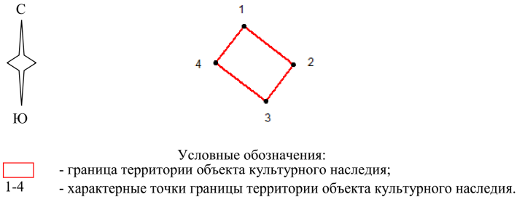

Ситуационный план границ территории объекта культурного
наследия регионального значения "Братская могила
военнопленных и советских воинов, погибших в период
Сталинградской битвы", расположенного по адресу
(местонахождение): Волгоградская область, Клетский район,
хут. Верхняя Бузиновка, 30 м западнее клуба

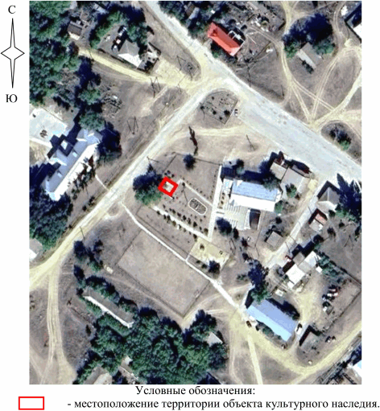

Перечень координат характерных точек границ территории
объекта культурного наследия регионального значения
"Братская могила военнопленных и советских воинов, погибших
в период Сталинградской битвы", расположенного по адресу
(местонахождение): Волгоградская область, Клетский район,
хут. Верхняя Бузиновка, 30 м западнее клуба

Система координат: МСК-34, зона 1

Номер характерной точки | Х | У
1 | 521667.28 | 1311871.39
2 | 521656.27 | 1311885.64
3 | 521645.98 | 1311877.69
4 | 521656.99 | 1311863.44
1 | 521667.28 | 1311871.39

Режим использования территории объекта культурного наследия
регионального значения "Братская могила военнопленных
и советских воинов, погибших в период Сталинградской битвы",
расположенного по адресу (местонахождение): Волгоградская
область, Клетский район, хут. Верхняя Бузиновка, 30 м
западнее клуба

В границах территории объекта культурного наследия регионального значения "Братская могила военнопленных и советских воинов, погибших в период Сталинградской битвы", расположенного по адресу (местонахождение): Волгоградская область, Клетский район, хут. Верхняя Бузиновка, 30 м западнее клуба, запрещается строительство объектов капитального строительства и увеличение объемно-пространственных характеристик существующих объектов капитального строительства, а также проведение земляных, строительных, мелиоративных и иных работ, за исключением:
работ по сохранению объекта культурного наследия или его отдельных элементов, сохранению историко-градостроительной или природной среды объекта культурного наследия;
ремонта и реконструкции инженерных коммуникаций и автомобильных дорог, которые осуществляются на основании проектов проведения таких работ, содержащих согласованные разделы об обеспечении сохранности;
работ по благоустройству территории объекта культурного наследия, которые осуществляются на основании проектов проведения таких работ, содержащих согласованные разделы об обеспечении сохранности;
мероприятий по музеефикации объекта культурного наследия, которые осуществляются на основании проектов проведения таких работ, содержащих согласованные разделы об обеспечении сохранности;
устройства прозрачных ограждений, которое осуществляется на основании проектов проведения таких работ, содержащих согласованные разделы об обеспечении сохранности;
научно-исследовательских и изыскательских работ, в том числе по изучению культурного слоя.

Приложение 5
к приказу
комитета государственной
охраны объектов
культурного наследия
Волгоградской области
от 18.03.2025 N 41-н

Границы территории объекта культурного наследия
регионального значения "Братская могила советских воинов,
погибших в период Сталинградской битвы, и участников
гражданской войны", расположенного по адресу
(местонахождение): Волгоградская область, Клетский район,
хут. Верхнереченский, 20 м западнее клуба <5>

--------------------------------
<5> Адрес (местонахождение) и наименование объекта культурного наследия указаны в соответствии с актом федерального органа охраны объектов культурного наследия о регистрации объекта культурного наследия в Едином государственном реестре объектов культурного наследия (памятников истории и культуры) народов Российской Федерации.

Схема границ территории объекта культурного наследия
регионального значения "Братская могила советских воинов,
погибших в период Сталинградской битвы, и участников
гражданской войны", расположенного по адресу
(местонахождение): Волгоградская область, Клетский район,
хут. Верхнереченский, 20 м западнее клуба

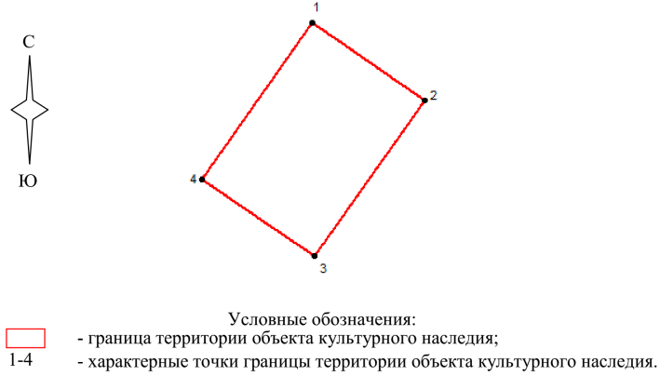

Ситуационный план границ территории объекта культурного
наследия регионального значения "Братская могила советских
воинов, погибших в период Сталинградской битвы, и участников
гражданской войны", расположенного по адресу
(местонахождение): Волгоградская область, Клетский район,
хут. Верхнереченский, 20 м западнее клуба

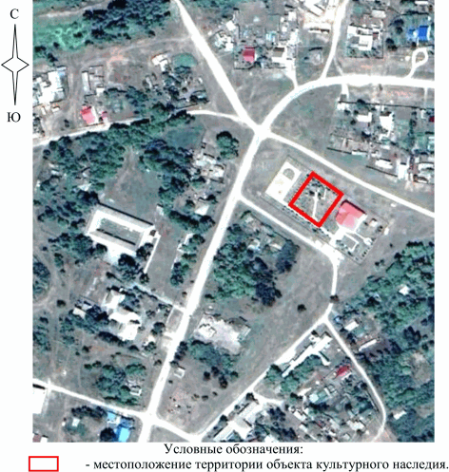

Перечень координат характерных точек границ территории
объекта культурного наследия регионального значения
"Братская могила советских воинов, погибших в период
Сталинградской битвы, и участников гражданской войны",
расположенного по адресу (местонахождение): Волгоградская
область, Клетский район, хут. Верхнереченский, 20 м
западнее клуба

Система координат: МСК-34, зона 1

Номер характерной точки | Х | У
1 | 539148.00 | 1272462.39
2 | 539129.67 | 1272489.19
3 | 539092.76 | 1272463.01
4 | 539110.96 | 1272436.35
1 | 539148.00 | 1272462.39

Режим использования территории объекта культурного наследия
регионального значения "Братская могила советских воинов,
погибших в период Сталинградской битвы, и участников
гражданской войны", расположенного по адресу
(местонахождение): Волгоградская область, Клетский район,
хут. Верхнереченский, 20 м западнее клуба

В границах территории объекта культурного наследия регионального значения "Братская могила советских воинов, погибших в период Сталинградской битвы, и участников гражданской войны", расположенного по адресу (местонахождение): Волгоградская область, Клетский район, хут. Верхнереченский, 20 м западнее клуба, запрещается строительство объектов капитального строительства и увеличение объемно-пространственных характеристик существующих объектов капитального строительства, а также проведение земляных, строительных, мелиоративных и иных работ, за исключением:
работ по сохранению объекта культурного наследия или его отдельных элементов, сохранению историко-градостроительной или природной среды объекта культурного наследия;
ремонта и реконструкции инженерных коммуникаций и автомобильных дорог, которые осуществляются на основании проектов проведения таких работ, содержащих согласованные разделы об обеспечении сохранности;
работ по благоустройству территории объекта культурного наследия, которые осуществляются на основании проектов проведения таких работ, содержащих согласованные разделы об обеспечении сохранности;
мероприятий по музеефикации объекта культурного наследия, которые осуществляются на основании проектов проведения таких работ, содержащих согласованные разделы об обеспечении сохранности;
устройства прозрачных ограждений, которое осуществляется на основании проектов проведения таких работ, содержащих согласованные разделы об обеспечении сохранности;
научно-исследовательских и изыскательских работ, в том числе по изучению культурного слоя.

Приложение 6
к приказу
комитета государственной
охраны объектов
культурного наследия
Волгоградской области
от 18.03.2025 N 41-н

Границы территории объекта культурного наследия
регионального значения "Братская могила советских воинов,
погибших в период Сталинградской битвы", расположенного
по адресу (местонахождение): Волгоградская область, Клетский
район, хут. Венцы <6>

--------------------------------
<6> Адрес (местонахождение) и наименование объекта культурного наследия указаны в соответствии с актом федерального органа охраны объектов культурного наследия о регистрации объекта культурного наследия в Едином государственном реестре объектов культурного наследия (памятников истории и культуры) народов Российской Федерации.

Схема границ территории объекта культурного наследия
регионального значения "Братская могила советских воинов,
погибших в период Сталинградской битвы", расположенного
по адресу (местонахождение): Волгоградская область, Клетский
район, хут. Венцы

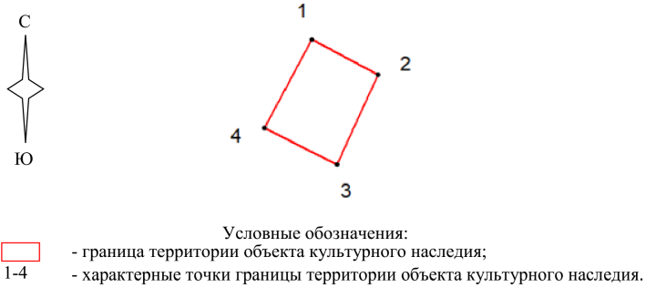

Ситуационный план границ территории объекта культурного
наследия регионального значения "Братская могила советских
воинов, погибших в период Сталинградской битвы",
расположенного по адресу (местонахождение): Волгоградская
область, Клетский район, хут. Венцы

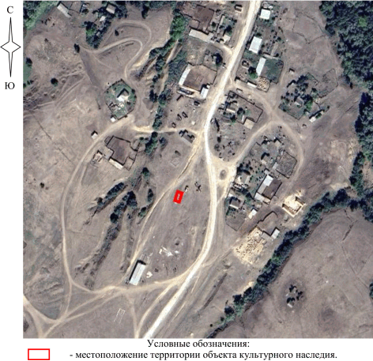

Перечень координат характерных точек границ территории
объекта культурного наследия регионального значения
"Братская могила советских воинов, погибших в период
Сталинградской битвы", расположенного по адресу
(местонахождение): Волгоградская область, Клетский район,
хут. Венцы

Система координат: МСК-34, зона 2

Номер характерной точки | Х | У
1 | 535126.89 | 1319142.70
2 | 535121.00 | 1319153.94
3 | 535105.85 | 1319146.97
4 | 535111.98 | 1319134.79
1 | 535126.89 | 1319142.70

Режим использования территории объекта культурного наследия
регионального значения "Братская могила советских воинов,
погибших в период Сталинградской битвы", расположенного
по адресу (местонахождение): Волгоградская область, Клетский
район, хут. Венцы

В границах территории объекта культурного наследия регионального значения "Братская могила советских воинов, погибших в период Сталинградской битвы", расположенного по адресу (местонахождение): Волгоградская область, Клетский район, хут. Венцы, запрещается строительство объектов капитального строительства и увеличение объемно-пространственных характеристик существующих объектов капитального строительства, а также проведение земляных, строительных, мелиоративных и иных работ, за исключением:
работ по сохранению объекта культурного наследия или его отдельных элементов, сохранению историко-градостроительной или природной среды объекта культурного наследия;
ремонта и реконструкции инженерных коммуникаций и автомобильных дорог, которые осуществляются на основании проектов проведения таких работ, содержащих согласованные разделы об обеспечении сохранности;
работ по благоустройству территории объекта культурного наследия, которые осуществляются на основании проектов проведения таких работ, содержащих согласованные разделы об обеспечении сохранности;
мероприятий по музеефикации объекта культурного наследия, которые осуществляются на основании проектов проведения таких работ, содержащих согласованные разделы об обеспечении сохранности;
устройства прозрачных ограждений, которое осуществляется на основании проектов проведения таких работ, содержащих согласованные разделы об обеспечении сохранности;
научно-исследовательских и изыскательских работ, в том числе по изучению культурного слоя.

Приложение 7
к приказу
комитета государственной
охраны объектов
культурного наследия
Волгоградской области
от 18.03.2025 N 41-н

Границы территории объекта культурного наследия
регионального значения "Братская могила советских воинов,
погибших в период Сталинградской битвы и участников
гражданской войны", расположенного по адресу
(местонахождение): Волгоградская область, Клетский район,
хут. Большая Донщинка <7>

--------------------------------
<7> Адрес (местонахождение) и наименование объекта культурного наследия указаны в соответствии с актом федерального органа охраны объектов культурного наследия о регистрации объекта культурного наследия в Едином государственном реестре объектов культурного наследия (памятников истории и культуры) народов Российской Федерации.

Схема границ территории объекта культурного наследия
регионального значения "Братская могила советских воинов,
погибших в период Сталинградской битвы и участников
гражданской войны", расположенного по адресу
(местонахождение): Волгоградская область, Клетский район,
хут. Большая Донщинка

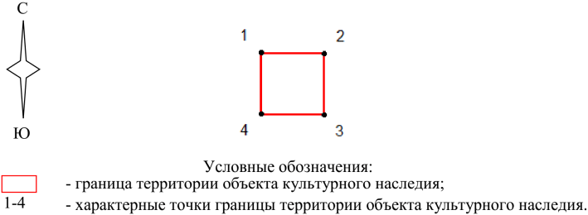

Ситуационный план границ территории объекта культурного
наследия регионального значения "Братская могила советских
воинов, погибших в период Сталинградской битвы и участников
гражданской войны", расположенного по адресу
(местонахождение): Волгоградская область, Клетский район,
хут. Большая Донщинка

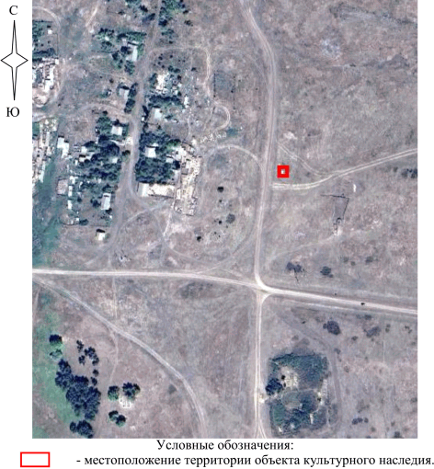

Перечень координат характерных точек границ территории
объекта культурного наследия регионального значения
"Братская могила советских воинов, погибших в период
Сталинградской битвы и участников гражданской войны",
расположенного по адресу (местонахождение): Волгоградская
область, Клетский район, хут. Большая Донщинка

Система координат: МСК-34, зона 2

Номер характерной точки | Х | У
1 | 531794.18 | 1255545.25
2 | 531794.06 | 1255558.38
3 | 531781.19 | 1255558.29
4 | 531781.31 | 1255545.14
1 | 531794.18 | 1255545.25

Режим использования территории объекта культурного наследия
регионального значения "Братская могила советских воинов,
погибших в период Сталинградской битвы и участников
гражданской войны", расположенного по адресу
(местонахождение): Волгоградская область, Клетский район,
хут. Большая Донщинка

В границах территории объекта культурного наследия регионального значения "Братская могила советских воинов, погибших в период Сталинградской битвы и участников гражданской войны", расположенного по адресу (местонахождение): Волгоградская область, Клетский район, хут. Большая Донщинка, запрещается строительство объектов капитального строительства и увеличение объемно-пространственных характеристик существующих объектов капитального строительства, а также проведение земляных, строительных, мелиоративных и иных работ, за исключением:
работ по сохранению объекта культурного наследия или его отдельных элементов, сохранению историко-градостроительной или природной среды объекта культурного наследия;
ремонта и реконструкции инженерных коммуникаций и автомобильных дорог, которые осуществляются на основании проектов проведения таких работ, содержащих согласованные разделы об обеспечении сохранности;
работ по благоустройству территории объекта культурного наследия, которые осуществляются на основании проектов проведения таких работ, содержащих согласованные разделы об обеспечении сохранности;
мероприятий по музеефикации объекта культурного наследия, которые осуществляются на основании проектов проведения таких работ, содержащих согласованные разделы об обеспечении сохранности;
устройства прозрачных ограждений, которое осуществляется на основании проектов проведения таких работ, содержащих согласованные разделы об обеспечении сохранности;
научно-исследовательских и изыскательских работ, в том числе по изучению культурного слоя.

Приложение 8
к приказу
комитета государственной
охраны объектов
культурного наследия
Волгоградской области
от 18.03.2025 N 41-н

Границы территории объекта культурного наследия
регионального значения "Братская могила участников
гражданской войны, погибших в борьбе за власть Советов",
расположенного по адресу (местонахождение): Волгоградская
область, Клетский район, хут. Калмыковский, юго-западнее
школы <8>

--------------------------------
<8> Адрес (местонахождение) и наименование объекта культурного наследия указаны в соответствии с актом федерального органа охраны объектов культурного наследия о регистрации объекта культурного наследия в Едином государственном реестре объектов культурного наследия (памятников истории и культуры) народов Российской Федерации.

Схема границ территории объекта культурного наследия
регионального значения "Братская могила участников
гражданской войны, погибших в борьбе за власть Советов",
расположенного по адресу (местонахождение): Волгоградская
область, Клетский район, хут. Калмыковский, юго-западнее
школы

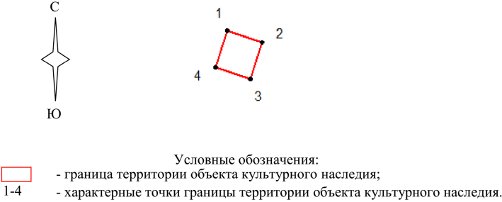

Ситуационный план границ территории объекта культурного
наследия регионального значения "Братская могила участников
гражданской войны, погибших в борьбе за власть Советов",
расположенного по адресу (местонахождение): Волгоградская
область, Клетский район, хут. Калмыковский, юго-западнее
школы

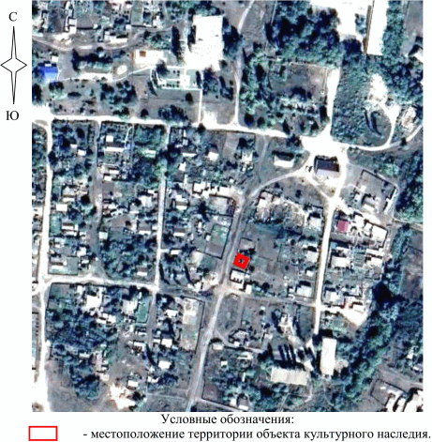

Перечень координат характерных точек границ территории
объекта культурного наследия регионального значения
"Братская могила участников гражданской войны, погибших
в борьбе за власть Советов", расположенного по адресу
(местонахождение): Волгоградская область, Клетский район,
хут. Калмыковский, юго-западнее школы

Система координат: МСК-34, зона 1

Номер характерной точки | Х | У
1 | 516506.62 | 1280807.17
2 | 516503.60 | 1280816.30
3 | 516493.98 | 1280813.12
4 | 516497.00 | 1280803.99
1 | 516506.62 | 1280807.17

Режим использования территории объекта культурного наследия
регионального значения "Братская могила участников
гражданской войны, погибших в борьбе за власть Советов",
расположенного по адресу (местонахождение): Волгоградская
область, Клетский район, хут. Калмыковский, юго-западнее
школы

В границах территории объекта культурного наследия регионального значения "Братская могила участников гражданской войны, погибших в борьбе за власть Советов", расположенного по адресу (местонахождение): Волгоградская область, Клетский район, хут. Калмыковский, юго-западнее школы, запрещается строительство объектов капитального строительства и увеличение объемно-пространственных характеристик существующих объектов капитального строительства, а также проведение земляных, строительных, мелиоративных и иных работ, за исключением:
работ по сохранению объекта культурного наследия или его отдельных элементов, сохранению историко-градостроительной или природной среды объекта культурного наследия;
ремонта и реконструкции инженерных коммуникаций и автомобильных дорог, которые осуществляются на основании проектов проведения таких работ, содержащих согласованные разделы об обеспечении сохранности;
работ по благоустройству территории объекта культурного наследия, которые осуществляются на основании проектов проведения таких работ, содержащих согласованные разделы об обеспечении сохранности;
мероприятий по музеефикации объекта культурного наследия, которые осуществляются на основании проектов проведения таких работ, содержащих согласованные разделы об обеспечении сохранности;
устройства прозрачных ограждений, которое осуществляется на основании проектов проведения таких работ, содержащих согласованные разделы об обеспечении сохранности;
научно-исследовательских и изыскательских работ, в том числе по изучению культурного слоя.

Приложение 9
к приказу
комитета государственной
охраны объектов
культурного наследия
Волгоградской области
от 18.03.2025 N 41-н

Границы территории объекта культурного наследия
регионального значения "Церковь Богоявления", расположенного
по адресу (местонахождение): Волгоградская область, Клетский
район, ст-ца Перекопская, ул. Степная, 17 <9>

--------------------------------
<9> Адрес (местонахождение) и наименование объекта культурного наследия указаны в соответствии с актом федерального органа охраны объектов культурного наследия о регистрации объекта культурного наследия в Едином государственном реестре объектов культурного наследия (памятников истории и культуры) народов Российской Федерации.

Схема границ территории объекта культурного наследия
регионального значения "Церковь Богоявления", расположенного
по адресу (местонахождение): Волгоградская область, Клетский
район, ст-ца Перекопская, ул. Степная, 17

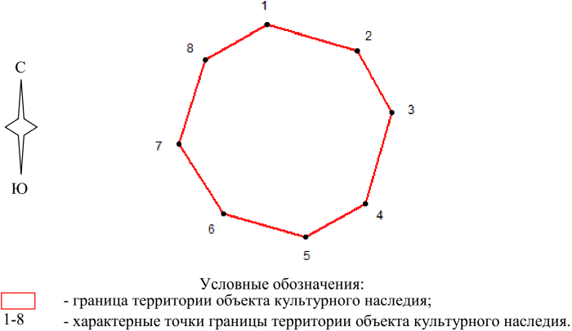

Ситуационный план границ территории объекта культурного
наследия регионального значения "Церковь Богоявления",
расположенного по адресу (местонахождение): Волгоградская
область, Клетский район, ст-ца Перекопская, ул. Степная, 17

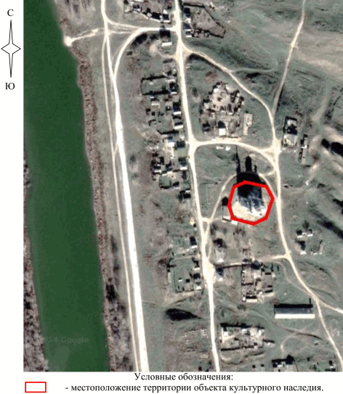

Перечень координат характерных точек границ территории
объекта культурного наследия регионального значения "Церковь
Богоявления", расположенного по адресу (местонахождение):
Волгоградская область, Клетский район, ст-ца Перекопская,
ул. Степная, 17

Система координат: МСК-34, зона 1

Номер характерной точки | Х | У
1 | 560212.33 | 1321126.11
2 | 560205.45 | 1321149.66
3 | 560189.39 | 1321158.84
4 | 560165.63 | 1321151.84
5 | 560156.77 | 1321136.18
6 | 560162.87 | 1321114.73
7 | 560181.09 | 1321103.11
8 | 560203.05 | 1321110.17
1 | 560212.33 | 1321126.11

Режим использования территории объекта культурного наследия
регионального значения "Церковь Богоявления", расположенного
по адресу (местонахождение): Волгоградская область, Клетский
район, ст-ца Перекопская, ул. Степная, 17

В границах территории объекта культурного наследия регионального значения "Церковь Богоявления", расположенного по адресу (местонахождение): Волгоградская область, Клетский район, ст-ца Перекопская, ул. Степная, 17, запрещается строительство объектов капитального строительства и увеличение объемно-пространственных характеристик существующих объектов капитального строительства, а также проведение земляных, строительных, мелиоративных и иных работ, за исключением:
работ по сохранению объекта культурного наследия или его отдельных элементов, сохранению историко-градостроительной или природной среды объекта культурного наследия;
ремонта и реконструкции инженерных коммуникаций и автомобильных дорог, которые осуществляются на основании проектов проведения таких работ, содержащих согласованные разделы об обеспечении сохранности;
работ по благоустройству территории объекта культурного наследия, которые осуществляются на основании проектов проведения таких работ, содержащих согласованные разделы об обеспечении сохранности;
мероприятий по музеефикации объекта культурного наследия, которые осуществляются на основании проектов проведения таких работ, содержащих согласованные разделы об обеспечении сохранности;
устройства прозрачных ограждений, которое осуществляется на основании проектов проведения таких работ, содержащих согласованные разделы об обеспечении сохранности;
научно-исследовательских и изыскательских работ, в том числе по изучению культурного слоя.

Приложение 10
к приказу
комитета государственной
охраны объектов
культурного наследия
Волгоградской области
от 18.03.2025 N 41-н

Границы территории объекта культурного наследия
регионального значения "Могила Героя Советского Союза
И.Ф. Черняева", расположенного по адресу (местонахождение):
Волгоградская область, Жирновский район, станция Медведица
<10>

--------------------------------
<10> Адрес (местонахождение) и наименование объекта культурного наследия указаны в соответствии с актом федерального органа охраны объектов культурного наследия о регистрации объекта культурного наследия в Едином государственном реестре объектов культурного наследия (памятников истории и культуры) народов Российской Федерации.

Схема границ территории объекта культурного наследия
регионального значения "Могила Героя Советского Союза
И.Ф. Черняева", расположенного по адресу (местонахождение):
Волгоградская область, Жирновский район, станция Медведица

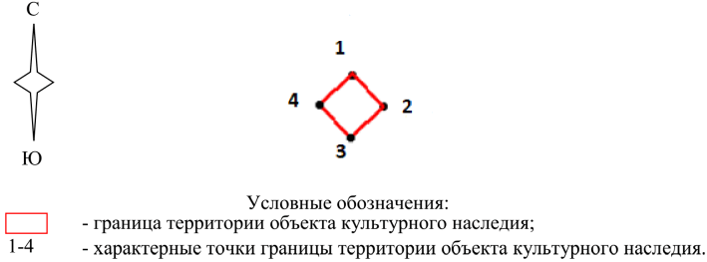

Ситуационный план границ территории объекта культурного
наследия регионального значения "Могила Героя Советского
Союза И.Ф. Черняева", расположенного по адресу
(местонахождение): Волгоградская область, Жирновский район,
станция Медведица

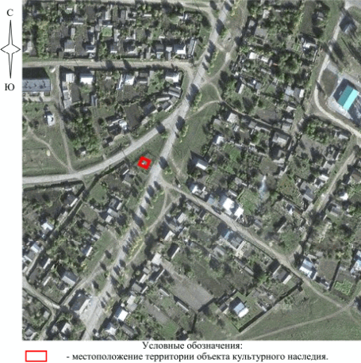

Перечень координат характерных точек границ территории
объекта культурного наследия регионального значения "Могила
Героя Советского Союза И.Ф. Черняева", расположенного
по адресу (местонахождение): Волгоградская область,
Жирновский район, станция Медведица

Система координат: МСК-34, зона 2

Номер характерной точки | Х | У
1 | 714583.65 | 2205801.83
2 | 714585.73 | 2205804.00
3 | 714583.54 | 2205806.08
4 | 714581.48 | 2205803.90
1 | 714583.65 | 2205801.83

Режим использования территории объекта культурного наследия
регионального значения "Могила Героя Советского Союза
И.Ф. Черняева", расположенного по адресу (местонахождение):
Волгоградская область, Жирновский район, станция Медведица

В границах территории объекта культурного наследия регионального значения "Могила Героя Советского Союза И.Ф. Черняева", расположенного по адресу (местонахождение): Волгоградская область, Жирновский район, станция Медведица, запрещается строительство объектов капитального строительства и увеличение объемно-пространственных характеристик существующих объектов капитального строительства, а также проведение земляных, строительных, мелиоративных и иных работ, за исключением:
работ по сохранению объекта культурного наследия или его отдельных элементов, сохранению историко-градостроительной или природной среды объекта культурного наследия;
ремонта и реконструкции инженерных коммуникаций и автомобильных дорог, которые осуществляются на основании проектов проведения таких работ, содержащих согласованные разделы об обеспечении сохранности;
работ по благоустройству территории объекта культурного наследия, которые осуществляются на основании проектов проведения таких работ, содержащих согласованные разделы об обеспечении сохранности;
мероприятий по музеефикации объекта культурного наследия, которые осуществляются на основании проектов проведения таких работ, содержащих согласованные разделы об обеспечении сохранности;
устройства прозрачных ограждений, которое осуществляется на основании проектов проведения таких работ, содержащих согласованные разделы об обеспечении сохранности;
научно-исследовательских и изыскательских работ, в том числе по изучению культурного слоя.

Приложение 11
к приказу
комитета государственной
охраны объектов
культурного наследия
Волгоградской области
от 18.03.2025 N 41-н

Границы территории объекта культурного наследия
регионального значения "Могила гвардии подполковника
Т.Н. Костина", расположенного по адресу (местонахождение):
Волгоградская область, Жирновский район,
станция Медведица <11>

--------------------------------
<11> Адрес (местонахождение) и наименование объекта культурного наследия указаны в соответствии с актом федерального органа охраны объектов культурного наследия о регистрации объекта культурного наследия в Едином государственном реестре объектов культурного наследия (памятников истории и культуры) народов Российской Федерации.

Схема границ территории объекта культурного наследия
регионального значения "Могила гвардии подполковника
Т.Н. Костина", расположенного по адресу (местонахождение):
Волгоградская область, Жирновский район, станция Медведица

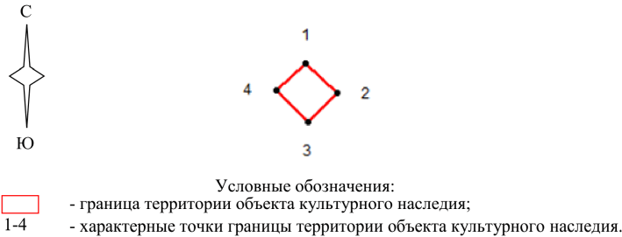

Ситуационный план границ территории объекта культурного
наследия регионального значения "Могила гвардии
подполковника Т.Н. Костина", расположенного по адресу
(местонахождение): Волгоградская область, Жирновский район,
станция Медведица

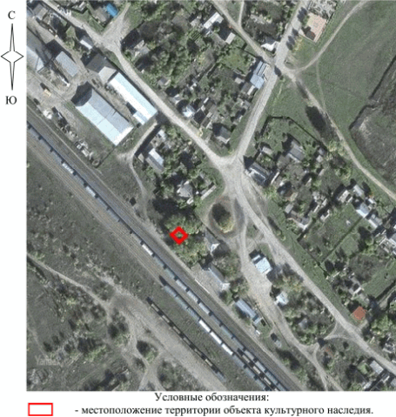

Перечень координат характерных точек границ территории
объекта культурного наследия регионального значения "Могила
гвардии подполковника Т.Н. Костина", расположенного
по адресу (местонахождение): Волгоградская область,
Жирновский район, станция Медведица

Система координат: МСК-34, зона 2

Номер характерной точки | Х | У
1 | 714106.43 | 2205590.94
2 | 714103.24 | 2205594.28
3 | 714100.16 | 2205591.19
4 | 714103.58 | 2205587.83
1 | 714106.43 | 2205590.94

Режим использования территории объекта культурного наследия
регионального значения "Могила гвардии подполковника
Т.Н. Костина", расположенного по адресу (местонахождение):
Волгоградская область, Жирновский район, станция Медведица

В границах территории объекта культурного наследия регионального значения "Могила гвардии подполковника Т.Н. Костина", расположенного по адресу (местонахождение): Волгоградская область, Жирновский район, станция Медведица, запрещается строительство объектов капитального строительства и увеличение объемно-пространственных характеристик существующих объектов капитального строительства, а также проведение земляных, строительных, мелиоративных и иных работ, за исключением:
работ по сохранению объекта культурного наследия или его отдельных элементов, сохранению историко-градостроительной или природной среды объекта культурного наследия;
ремонта и реконструкции инженерных коммуникаций и автомобильных дорог, которые осуществляются на основании проектов проведения таких работ, содержащих согласованные разделы об обеспечении сохранности;
работ по благоустройству территории объекта культурного наследия, которые осуществляются на основании проектов проведения таких работ, содержащих согласованные разделы об обеспечении сохранности;
мероприятий по музеефикации объекта культурного наследия, которые осуществляются на основании проектов проведения таких работ, содержащих согласованные разделы об обеспечении сохранности;
устройства прозрачных ограждений, которое осуществляется на основании проектов проведения таких работ, содержащих согласованные разделы об обеспечении сохранности;
научно-исследовательских и изыскательских работ, в том числе по изучению культурного слоя.

